新 书 推 荐


中文书名：《财富大重置：改变你的工作、财富和生活》
英文书名：THE GREAT MONEY RESET: Change Your Work, Change Your Wealth, Change Your Life
作 者：Jill Schlesinger
出 版 社：St. Martin’s Press
代理公司：Defiore/ANA/Lauren Li
页 数：288页
出版时间：2023年1月
代理地区：中国大陆、台湾
审读资料：电子稿
类 型：经管
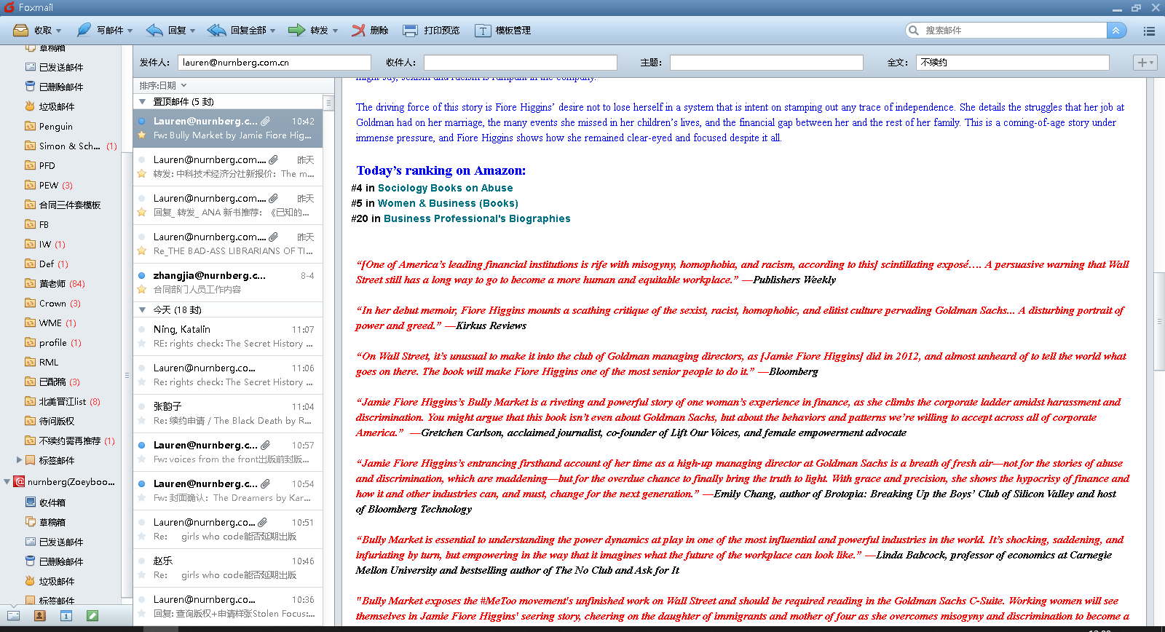
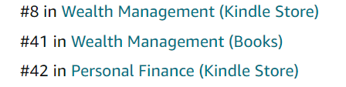

内容简介：

十个及时的财务步骤，打造你真正想要的生活。

新冠全球大流行迫使我们重新思考一切。现如今，当设想后疫情时代的未来时，著名财务专家吉尔·施莱辛格反复听到一个问题：我到底应该走多远才能改变我的生活？

《财富大重置》是你认真对待和建立你的最佳生活的指南。这本书是我们当今时代的导航地图，它向我们展示了如何利用我们周围正在发生的巨大变化来实现生活的巨大改善。无论是与老板谈判达成更好的交易，开办或出售一家企业，搬到一个新的地方，学习新的职业技能，花时间找回自己，或者不再在意，提前退休，《财富大重置》为你的下一步行动提供了一个重要的战略和规划框架。

辞职是一个明智的决定还是你人生中最大的错误？你是否应该继续攻读研究生学位？追求那个研究生学位是为了几个毫无意义的头衔吗？为了实现你的梦想，你需要做出什么样的生活方式上的牺牲？而且你可以忍受吗？当你进入未知领域时，你应该采取哪些税收和投资措施来确保你的未来？你如何能使自己处于有利地位，来承担你现在还不能完全想象的未来生活的转变?
《财富大重置》以吉尔特有的清晰、机智和不假思索的诚实回答了这些和其他许多问题。你将学会如何改变你的工作，改变你的财富，以及改变你的生活。

通过十个简单的步骤，本书让您摆脱不满意的疫情前现实，无论未来出现什么意外，都能茁壮成长。

作者简介：

吉尔·施莱辛格（JILL SCHLESINGER）是哥伦比亚广播公司新闻频道（CBS News）的艾美奖提名和两次格雷西获奖商业分析师。她是播客和全国联合广播节目Jill on Money的主持人，也是The Dumb Things Smart People Do with they Money一书的作者。施莱辛格曾出现在许多美国国家公共广播电台节目中，并担任纽约市LGBT社区中心的董事会成员。她住在纽约。

媒体评价：

“明智、无废话、实用、现实，最重要的是人性化。如果你想对你的生活和财务做出重大改变，这就是你需要的书。”
----蒂姆·哈福德（Tim Harford），《金融时报》专栏作家、《数据侦探》（The Data Detective）和《卧底经济学家》（The Undercover Economist）的作者

“凭借热情、智慧、幽默和真正聪明、可行的建议，吉尔提供了一份详细的指南，以确定你真正想要什么以及如何实现它。《财富大重置》直接反映了我们许多人对工作和生活不断变化的价值观和优先事项。想搬离大城市吗？想辞去一份令人心碎的工作并旅行一年吗？想开始新的职业生涯吗？想早点退休吗？吉尔向你展示了如何检查你的财务状况，组织你的优先事项，并使其实现。这是一种全面的理财疗法，帮助读者把梦想变成计划，并过上他们最好的生活。”
----斯泰西·瓦内克·史密斯（Stacey Vanek Smith），美国国家公共广播电台Planet Money节目主持人，《女性的马基雅维利》（Machiavelli for Women）一书的作者

“一份大众迫切需要的路线图。为重启更深层次、更有意义的生活的财务影响提供导航。”
----卡尔·纽波特（Cal Newport），纽约时报畅销书《没有电子邮件的世界》（A World Without Email）和《深度工作》（Deep Work）的作者

“阅读《财富大重置》就像有一队大师在你耳边低语。吉尔·施莱辛格用她标志性的清晰和幽默风格，担任你的世界级财务顾问、出色的绩效教练和心胸宽广的朋友。如果你正在考虑改变你的工作或生活，这本书是必不可少的读物。”
----丹尼尔·平克（Daniel H. Pink），《后悔的力量》（The Power of Regret）、《驱动力》（Drive）和《人性就是销售》（To Sell is Human）等《纽约时报》排名榜首的畅销书作者

谢谢您的阅读！
请将反馈信息发至：李文浩（Lauren Li）
安德鲁·纳伯格联合国际有限公司北京代表处
北京市海淀区中关村大街甲59号中国人民大学文化大厦1705室
邮编：100872
电话：010-82449901
传真：010-82504200
Email：Lauren@nurnberg.com.cn
网址：http://www.nurnberg.com.cn
微博：http://weibo.com/nurnberg
豆瓣小站：http://site.douban.com/110577/
新浪微博：安德鲁纳伯格公司的微博_微博 (weibo.com)
微信订阅号：ANABJ2002


